**Входная диагностическая работа. 1 класс**

**Фамилия, имя обучающегося ___________________________________________**

**Класс __________**

**Задание № 1**.

А). Сколько всего зверей нарисовано на картинке? Если можешь, обозначь цифрой, или нарисуй столько палочек, сколько всего зверей.

Б). Кто стоит первым? Обведи в круг.

В). Кто стоит пятым? Обведи в круг.

Г). Кто стоит между телёнком и кроликом? Обведи в круг.

***Оценка выполнения задания: 4 балла (за каждый правильный ответ 1 балл).***

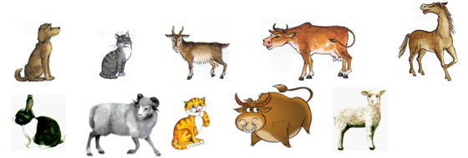

**Задание № 2.**

Сколько пуговиц одинакового размера можно положить в каждую коробку? Соедини линией пуговицу и нужную коробку.

***Оценка выполнения задания: 2 балла (за каждый правильный ответ 1 балл)***

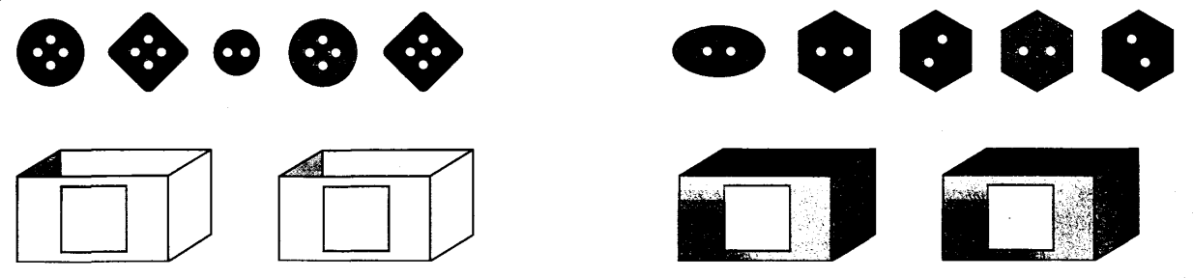

**Задание № 3.**

Раскрась только тех зверей, которые нарисованы слева от котёнка.

***Оценка выполнения задания: 1 балл (даже если раскрашена только одна картинка).***

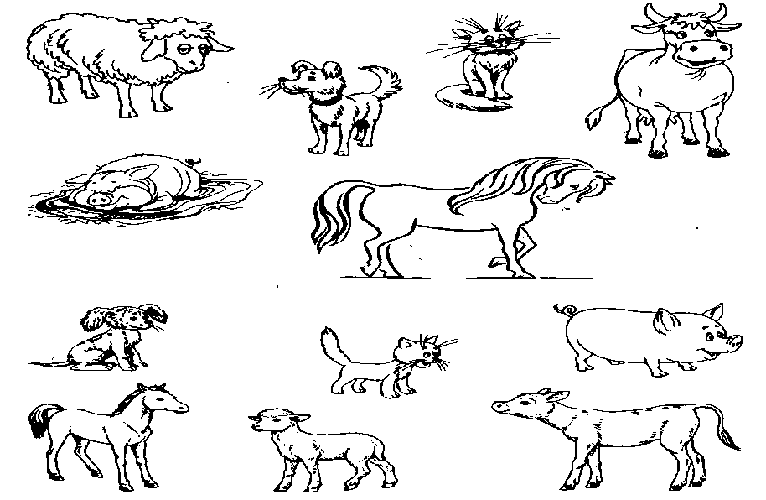

**Задание № 4.**

Нарисуй внизу геометрические фигуры, из которых нарисована собачка.

***Оценка выполнения задания: 3 балла***

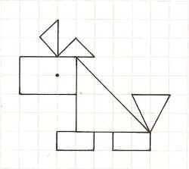

**Задание № 5.**

В квадрате слева нарисуй столько точек, чтобы количество их в левом и правом прямоугольнике стало равным.

***Оценка выполнения задания: 2 балла (за каждый правильный ответ 1 балл).***

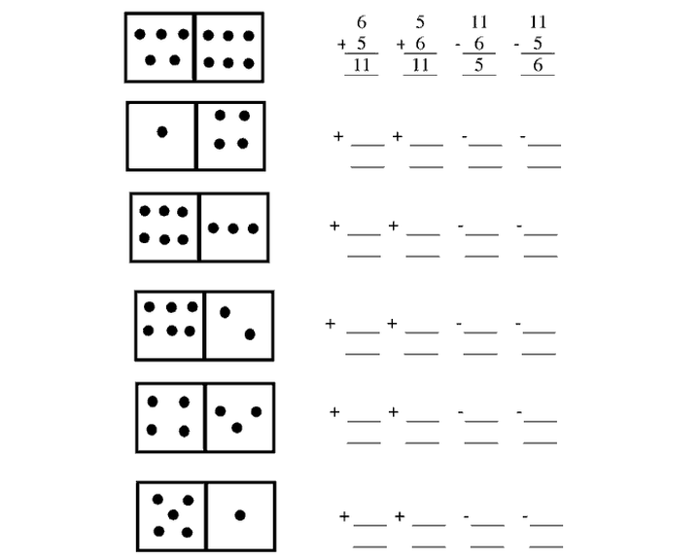

**Задание № 6.**

Поставь в прямоугольнике столько палочек, сколько найдешь отличий между двумя картинками.

***Оценка выполнения задания: 10 баллов (за каждое отличие 1 балл).***

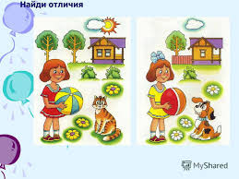

**Задание № 7.**

Отгадай загадку и нарисуй отгадку.

|  |  |
| --- | --- |
| Зимой и летом одним цветом. |  |

***Оценка выполнения задания: 1 балл.***

**Задание № 8.**

Определи место звука [ж] в словах. Если звук в начале слова, то закрась в схеме 1-ю клетку, если в середине - 2-ю клетку, в конце - 3-ю клетку (жёлудь, жук, ножик, морж, снежинка). Слово «***жёлудь***» для образца разобрать коллективно.

***Оценка выполнения задания: 4 балла (за каждый правильный ответ 1 балл).***

|  |  |  |  |  |  |  |  |  |  |  |  |  |  |  |  |  |  |  |
| --- | --- | --- | --- | --- | --- | --- | --- | --- | --- | --- | --- | --- | --- | --- | --- | --- | --- | --- |
| ÐÐ¾ÑÐ¾Ð¶ÐµÐµ Ð¸Ð·Ð¾Ð±ÑÐ°Ð¶ÐµÐ½Ð¸Ðµ | | |  | ÐÐ°ÑÑÐ¸Ð½ÐºÐ¸ Ð¿Ð¾ Ð·Ð°Ð¿ÑÐ¾ÑÑ ÐºÐ°ÑÑÐ¸Ð½ÐºÐ° Ð¶ÑÐº | | |  | ÐÐ°ÑÑÐ¸Ð½ÐºÐ¸ Ð¿Ð¾ Ð·Ð°Ð¿ÑÐ¾ÑÑ ÐºÐ°ÑÑÐ¸Ð½ÐºÐ° Ð½Ð¾Ð¶ | | |  | ÐÐ°ÑÑÐ¸Ð½ÐºÐ¸ Ð¿Ð¾ Ð·Ð°Ð¿ÑÐ¾ÑÑ ÐºÐ°ÑÑÐ¸Ð½ÐºÐ° Ð¼Ð¾ÑÐ¶ | | |  | ÐÐ°ÑÑÐ¸Ð½ÐºÐ¸ Ð¿Ð¾ Ð·Ð°Ð¿ÑÐ¾ÑÑ ÐºÐ°ÑÑÐ¸Ð½ÐºÐ° ÑÐ½ÐµÐ¶Ð¸Ð½ÐºÐ° | | |
|  |  |  |  |  |  |  |  |  |  |  |  |  |  |  |  |  |  |  |

**Задание № 9.**

Определи количество звуков в словах и обозначь их цифрой или кружками в клетке (дом, лиса, брюки, бант).

***Оценка выполнения задания: 4 балла (за каждый правильный ответ 1 балл).***

|  |  |  |  |  |  |  |
| --- | --- | --- | --- | --- | --- | --- |
| ÐÐ¾ÑÐ¾Ð¶ÐµÐµ Ð¸Ð·Ð¾Ð±ÑÐ°Ð¶ÐµÐ½Ð¸Ðµ |  | ÐÐ¾ÑÐ¾Ð¶ÐµÐµ Ð¸Ð·Ð¾Ð±ÑÐ°Ð¶ÐµÐ½Ð¸Ðµ |  | ÐÐ¾ÑÐ¾Ð¶ÐµÐµ Ð¸Ð·Ð¾Ð±ÑÐ°Ð¶ÐµÐ½Ð¸Ðµ |  | ÐÐ°ÑÑÐ¸Ð½ÐºÐ¸ Ð¿Ð¾ Ð·Ð°Ð¿ÑÐ¾ÑÑ ÐºÐ°ÑÑÐ¸Ð½ÐºÐ° Ð±Ð°Ð½ÑÐ¸Ðº |
|  |  |  |  |  |  |  |